**Materi kuliah hari ini, 15 Mei 2020**

Melanjutkan materi minggu lalu tentang: Masalah Penugasan (assignment problem). Pada hari ini kita membahas tentang kondisi **ketidakseimbangan** dan **masalah maksimalisasi**.

**Masalah ketidakseimbangan baris dan kolom.**

Seringkali, terdapat permasalahan penugasan dimana jumlah baris tidak sama dengan jumlah kolom sehingga independensi penugasan tidak dapat tercapai. Untuk mengatasi masalah ketidakseimbangan ini, maka diperlukan baris/kolom dummy dengan nilai 0. Sebagai ilustrasi, dapat dilihat di gambar berikut:

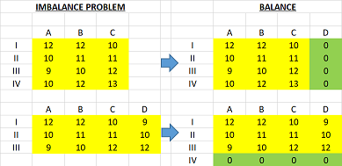

* Contoh pertama, jumlah baris=4 tapi jumlah kolom=3, sehingga perlu tambahan kolom dummy dengan nilai bobot 0 (kolom D).
* Contoh kedua, jumlah baris=3 tapi jumlah kolom=4, sehingga perlu tambahan baris dummy dengan nilai bobot 0 (baris IV).

Setelah kondisi seimbang terpenuhi, maka pencarian solusi penugasan dapat dilakukan dengan metode Hungarian sebagaimana dibahas minggu lalu.

Contoh: Selesaikan masalah penugasan berikut untuk memperoleh biaya pekerjaan minimum



**Masalah tersebut merupakan masalah ketidakseimbangan, dan memerlukan kolom dummy karena jumlah baris = 4 > jumlah kolom = 3. Penyelesaian dari contoh ini dapat dilihat di lampiran file (silahkan di download), dan jika ada yang ditanyakan silahkan reply.**

Salah satu solusi dari contoh tersebut adalah

|  |
| --- |
| A-IV |
| B-III |
| C-I |
| D-II |

dengan biaya sebesar 30.

Pada contoh tersebut, staf I bertugas pada pekerjaan C, staf II (dummy) pada pekerjaan D, staf III bertugas pada pekerjaan B dan staf IV bertugas pada pekerjaan A.

Staf/pekerjaan dummy dalam hal ini dapat dimaknai bahwa staf II tidak memperoleh tugas, atau pekerjaan D tidak perlu di alokasikan ke staf, sehingga dalam hal ini biaya sebesar 0.

**Solusi Banyak**

Pada soal tersebut juga memberikan contoh solusi banyak. Ini berarti terdapat alternatif kombinasi penugasan lain namun dengan biaya yang sama. **Solusi banyak dapat ditandai oleh adanya nilai 0 lebih dari satu di baris/kolom pada tabel yang sudah optimal.**

**Masalah Maksimalisasi**

Pada prinsipnya masalah maksimalisasi memiliki prosedur penyelesaian yang sama dengan masalah minimalisasi. Perbedaanya hanya terdapat di pembuatan nilai 0 di setiap baris pada tabel awal, dimana pembuatan nilai 0 pada tiap baris dilakukan dengan mengambil **nilai terbesar dikurangkan dengan semua nilai pada tiap baris**. Untuk prosedur lainnya sama dengan kasus minimalisasi.

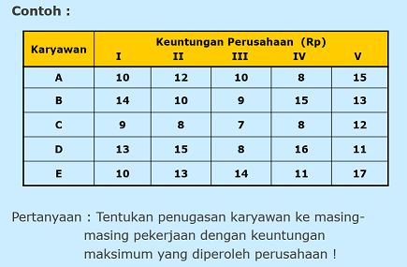

Penyelesaian:

Tentukan nilai terbesar dari setiap baris dan kurangkan nilai terbesar tersebut dengan tiap nilai pada tiap baris yang bersesuaian. Hasilnya di Tabel 1 berikut.

**Tabel 1.**

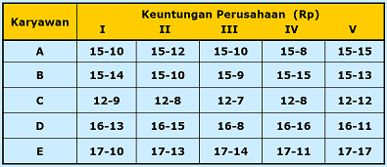

Hasilnya diberikan di Tabel 2 berikut:

**Tabel 2.**

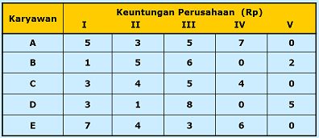

Prosedur selanjutnya sama seperti kasus minimalisasi. Yaitu memeriksa apakah setiap baris dan setiap kolom sudah mengandung nilai 0 atau belum. Jika ada baris atau kolom belum ada nilai 0 maka harus dibuatkan agar memiliki nilai 0.

* Perhatikan Tabel 3.
* Baris A, B, C, D, E sudah memiliki nilai 0.
* Kolom IV dan V sudah memiliki nilai 0, tapi kolom I, II dan III belum.

**Tabel 3.**

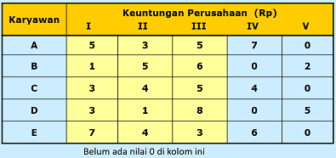

* Pilih nilai terkecil pada tiap kolom di kolom I, II dan III
* Kurangkan semua nilai di kolom I, II dan III dengan nilai tekecil di masing-masing kolom tsb.
* Hasil diberikan di Tabel 4.

**Tabel 4.**

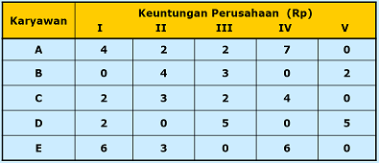

* Pada Tabel 4, semua baris dan kolom sudah memiliki nilai 0
* Saatnya menarik garis yang melewati/meliput nilai 0 sebanyak mungkin dengan jumlah garis seminimal mungkin.
* Penarikan garis di berikan di Tabel 5. Tampak hanya menghasilkan garis sebanyak 4, sedangkan jumlah baris/kolom ada 5, shg Tabel 5 belum optimal.

**Tabel 5.**

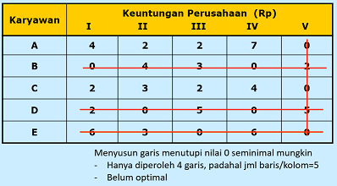

**Ingat kembali materi minggu lalu, bagaimana memperbaiki tabel yang belum optimal:**

* Tentukan nilai terkecil dari nilai di luar garis
* Kurangkan semua nilai di luar garis dengan nilai terkecil tersebut
* Khusus pada nilai di perpotongan baris, tambahkan nilai terkecil di nilai perpotongan tsb.
* Hasil perbaikan Tabel 5 diberikan di Tabel 6.
* Setelah itu susun kembali garis yang melewati nilai-nilai 0, bebas apakah vertikal atau horizontal. Dimungkinkan ada beberapa variasi dalam penarikan garis, namun akan menghasilkan nilai optimal yang sama (termasuk dalam jumlah garis yang dihasilkan).
* Tabel 6 mampu menghasilkan 5 garis, sehingga Tabel 6 sudah optimal.

**Tabel 6.**

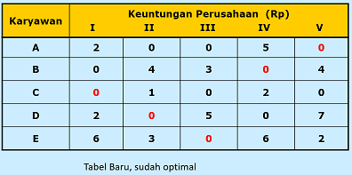

* **Untuk penugasan:** perhatikan tabel di atas, satu-satunya nilai 0 tunggal hanya di baris E. Sehingga penugasan E-III menjadi prioritas utama.
* Namun demikian, setelah E-III terpilih, tidak ada nilai 0 tunggal berikutnya baik di baris atau di kolom, sehingga dimungkinkan alokasi penugasan yang multi solusi.
* Berikut salah satu alternatif penugasan yang multi solusi.

**Tabel 7.**

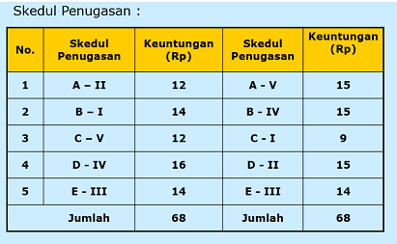

Demikian contoh masalah penugasan untuk kasus maksimalisasi. Jika pada kasus maksimalisasi terdapat ketidakseimbangan dalam jumlah baris/kolom maka juga perlu ditambahkan baris/kolom dummy sebagaimana masalah minimalisasi.

**Jika ada pertanyaan atau ada bagian yang kurang jelas, silahkan reply.**

[**Untuk umpan balik, ada TUGAS tentang penugasan, silahkan di download.**](https://kulino.dinus.ac.id/mod/assign/view.php?id=24270)